**Тема предлагаемого методического проекта:**

**«Использование методики квест - урока в преподавании уроков обществознания в 6 классах общеобразовательных учреждений по учебнику «Обществознание» 6 класс. Под ред. Л.Н.Боголюбова, Л.Ф.Ивановой. М., Просвещение, 2013.»**

**Пояснительная записка.**

В последние годы педагоги российских школ используют на своих уроках и во внеурочной деятельности технологию проектирования. Одним из вариантов технологии проектирования, является метод, получивший название WEB-квеста.

Впервые данная методика, основанная на принципе компьютерной игры, в которой обязательно ставится конкретная цель, а игроки, используя свои ресурсы знаний должны добиваться максимально высокого результата, была предложена и успешно апробирована в 1995 году профессором образовательных технологий Университета Сан-Диего (США) Берни Доджем.

Актуальность методики квест - урока связана с инновационными направлениями образования, в которых информационно - коммуникативные технологии выступают в качестве научно-исследовательской основы урока, включающего в себя элементы творческой лаборатории.

Проектная технология квест - урока может быть применена при работе над кратковременными проектами в пространстве одного урока и в работе над долговременными проектами, в которых, переходя с одного этапа на другой, учащиеся реализуют поставленные цели и задачи в соответствии с выбранной темой.

Цель проектной технологии квест-урока заключается в изменении привычных стереотипов организации урока. Благодаря использованию проектной технологии учащиеся получают возможность самостоятельно выбирать и структурировать материал, анализировать полученную информацию, учиться самостоятельно принимать решения в выборе тем и ее представлении для обсуждения на уроке. В пространстве квест - урока учащиеся постигают элементы научно-практической работы.

Задачами проектной технологии являются развитие креативного мышления; раскрытие творческого потенциала; формирование навыков рационального использования учебного времени; стимулирование познавательной мотивации.

Проектная технология квест - урока определяет новую задачу современного образования, связанную с активизацией внеурочной деятельности учащихся. Кроме перечисленного, педагогическая технология квест-урока, открывает возможность изучения учебных предметов в новом образовательном формате, широко используя межпредметные связи.

Продолжая работу над проектом в домашних условиях, учащиеся осознанно продолжают исследование темы, но не в формате традиционного учебного материала, а с привлечением электронных ресурсов, позволяющих развить и углубить полученные знания на уроке, привлекая более современные научные концепции, открывая новый иллюстративный ряд, отсутствующий в академических учебниках.

На завершающем этапе работы в проектной технологии квест – урока учащиеся независимо от времени реализации проекта представляют свой результат работы, выполненный в форме презентации, которая обсуждается всеми участниками квест-урока.

Важным условием успешной работы в проектной технологии квест – урока является присутствие в аудитории компьютерного оборудования с подключением Интернет – услуги. Другим условием является наличия ПК у учащихся, позволяющего в домашних условиях продолжать работать с учебными материалами.

Приступая к работе над проектом в формате квест-урока, учитель – предметник должен уметь четко определять цели и задачи проекта, формировать группы-команды, получающие индивидуальные проектные задания, определять график работы, предоставлять учащимся доступ к информационным ресурсам в Интернете.

В свою очередь учащиеся, самостоятельно распределяя роли в ходе работы над проектом, исследуя рекомендованные Интернет - ресурсы, формируют навыки информационной и коммуникативной компетенций.

Работу в режиме квест - урока по обществознанию можно разбить на следующие звенья:

1. Определение общей цели проекта.

2. Постановка задачи каждой из команд – участников проекта.

3. Выделение предметной области.

4. Время реализации.

5. защита проектов.

6. Подведение итогов и определение новых задач.

Используя методику квест - урока педагоги с высоким творческим потенциалом, готовые к совместной работе в проектной технологии квест-урока с учащимися класса, создают условия для успешной реализации современных инновационных технологий, открывающих путь к новым образовательным стандартам.

В перелагаемом конкурсном материале нами представлен алгоритм квест-уроков, которые могут быть творчески реализованы учителями, исходя из собственного видения темы и степени ее раскрытия. Для того, чтобы показать концепцию проектной методики квест - урока и ее эффективность, мы предлагаем развернутый план урока по теме ***«Что значит быть патриотом?»*** с приложением иллюстративных Интернет – ресурсов.

**Методические разработки уроков к Главе V «Родина».**

**Урок 1 по теме: «Что значит быть патриотом?»**

***Цель урока:***

Подготовить учащихся к самостоятельному определению личностного представления об основополагающих понятиях каждого гражданина - патриотизме и любви к Родине.

***Распределение реализации задач урока:***

- проследить историю происхождение термина «патриот» и «патриотизм»;

- выяснить значение словосочетаний «субъект», «федерация», «государство».

- подтвердить верность утверждения об интернациональном характере русского языка;

- обобщить и вывести общечеловеческие чувства, лежащие в основе любви к своей Родине каждого человека, живущего на планете Земля.

***Оборудование урока:***

- экран

- проектор

- компьютеры с подключенной Интернет - услугой.

***Этапы урока:***

***Этап 1***. Определение названия проекта и определение задач каждой из заявленных команд

***Этап 2.*** Распределение ролей в команде.

*Этап 3.* Составление временного графика работы над проектом.

***Этап 4.***Отчет о проделанной работе. Подведение итогов.

***Этап 5.*** Домашнее задание. Составление домашнего проекта квест - урока.

***Технологическая карта урока (45 минут)***

***Этап 1.*** Определение название проекта. Вводное слово учителя. (10-12 минут)

Учитель на первом этапе урока предлагает учащимся небольшую справку – рассказ, отражающий основные моменты предстоящего урока.

Цель вступительного слова: подготовка участников квест-урока к самостоятельной работе над заявленной темой, активизация творческой работы учащихся.

«Дорогие ребята! Сегодня на уроке нам предстоит работа над проектом под названием «Что значит быть патриотом?», являющегося составной частью большого проекта «Родина», знакомство с которым мы продолжим и на последующих уроках обществознания.

Прежде, чем приступить к работе над проектом «Что значит быть патриотом?», давайте подумаем, почему в рабочем названии нашего проекта в конце стоит вопросительный знак.

- Объясните, почему люди, оказывающиеся в сложных ситуациях связанных с общей опасностью, могут вести себя в ней по-разному?

- Кого в Древней Греции называли героем?

- Как изменилось со временем Древней Греции значение слова «герой»?

- Существует ли на ваш взгляд разница между героем и патриотом?

- Что заставляет обыкновенных людей мирных профессий совершать подвиги во имя Родины?

- Какие черты характера помогают каждому человеку быть готовым стать патриотом своей Родины?

В современных языках народов мира патриотом называют людей, беззаветно любящих свое Отечество, преданных своему народу и даже готовых пойти на жертвы и подвиги во имя интересов своей Родины.

Наша с вами большая Родина носит название Российская Федерация. Если слово федерация перевести латинского языка на русский язык, то получится, что мы с вами живем в Российском Союзе. Российская Федерация состоит республик, краев, областей которые обозначаются термином «субъект федерации», т.е. «равный член, полноправный участник».

- Ребята, знаете ли вы, как правильно называется территория, где мы с вами живем?

- Давайте попробуем вместе составить логическую цепочку:

Мы живем в Ленинском районе города Саратова. Ленинский район – это один из пяти районов города Саратова. Саратов – это «столица» Саратовской области. Саратовская область входит в состав Приволжского Федерального округа. Приволжский Федеральный округ является частью Российской Федерации.

На территории Российской Федерации проживают многочисленные народы, каждый из которых имеет свой национальный язык и обычаи. Языком государственного общения является русский язык, который выступает также языком международного общения.

- К примеру, на территории нашей области проживают многочисленные народы, каждый из которых имеют свой язык и свою культуру. Знаете ли вы эти народы? Назовите их.

Каждый из россиян, имеет своею малую Родину, то место, где он появился на свет, где живут его родители, и будут жить его дети. Любовь к малой Родине не мешает каждому из нас любить свою большую родину – Россию.

- Давайте попробуем с вами перечислить географию мест, где родился каждый из вас!

Чувство любви к Родине не раз помогала россиянам защищать свои дома и своих близких от злых врагов; создавать удивительные по красоте художественные ценности; не переставать удивляться красотой и величием российских просторов, и это чувство мы называем тоже патриотизмом.

Для каждого человека Родина связывается с конкретным предметом. Для одних людей Родина – это березка под окном, для других – старый дом на окраине поселка.

- Ребята, а чтобы вы нарисовали, если бы вас попросили графически изобразить понятие Родина или Малая Родина?

Таким образом, на первом подготовительном этапе работы с классом учитель подготавливает учащихся к самостоятельному определению понятия патриотизм и патриотическая любовь к Родине.

***Этап 2.*** Распределяются команды и раздаются задания. (3 минуты)

Работая над реализацией проекта «Что значит быть патриотом» каждая из команд получит свое задание и возможность поработать над поставленными задачами. Каждый из участников проекта должен помнить, что на уроке используются принципы командной работы, согласно которым каждый из участников выступает в качестве равноправного партнера.

Учащиеся класса заранее распределяются на команды и выбирают своего командира. Учитель анонсирует названия творческих проектов, и капитаны команд перед началом урока распределяет задачи для каждой команды.

На втором этапе учитель общается с капитанами команд, которые передают ему информацию, какой проект будет реализовать их командой в процессе квест – урока и список участников команды.

Если работа по методике квест-урока проводится постоянно, то класс можно разделить на постоянные команды по пять участников в каждой, которые будут работать в таком составе весь учебный год. Области решения проектных задач будут меняться в зависимости от проектного задания.

Например:

**Команда историков:**

- прослеживают историю происхождение термина «патриот»;

**Команда обществоведов**:

- изучают значение словосочетаний «субъект», «федерация», «государство».

**Команда лингвистов:**

- поручается графически изобразить страны мира, в которых русский язык является официальным языком общения.

**Команда аналитиков:**

- обобщают и выводят символы патриотизма, принятые у разных народов мира.

**Команда краеведов**

-отыскивают земляков, которые являются настоящими патриотами своей Малой Родины.

***Этап 3.*** Составление временного графика работы над проектом. (20 минут)

Изучение темы «Что значит быть патриотом?» происходит на одном уроке. Заранее подготовленные учителем Интернет-ресурсы выкладываются на рабочем столе, и команды должны используя рабочий материал создать свой собственный макет проекта в виде одного – двух слайдов. На слайде ребята должны самостоятельно выбрать иллюстрацию, сопроводив ее текстом в соответствии с задачей проекта.

Учитель до начала работы учащихся процесса объясняет правильность оформления слайд – материалов, чтобы на самом уроке не занимать времени на обсуждение оформления работы. Кроме предложенных учителем информационных материалов каждая команда может подготовить собственные творческие варианты раскрытия темы проекта. В этом случае ребята должны также до начала урока познакомить учителя с принесенными материалами. (На первых уроках с использованием предлагаемой технологии возможна совместная работа с учителем информатики). Дополнительные материалы вначале учитель готовит заранее. Когда же ученики освоили навыки работы в группе по составлению презентации, возможна совместная работа в классе под руководством учителя по поиску необходимой информации в Интернете, а затем, и самостоятельная работа в классе и возможно, дома.

***Интернет материалы, подготовленные учителем для команды историков.***

**Патриот** – человек, который любит свое Отечество, предан своему народу, готов на жертвы и подвиги во имя интересов своей Родины. Слово «патриот» заимствовано из греческого языка. У древних греков так именовались земляки, то есть люди, которые родились в одном месте.

[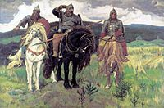](http://ru.wikipedia.org/wiki/%D0%A4%D0%B0%D0%B9%D0%BB:%D0%91%D0%BE%D0%B3%D0%B0%D1%82%D1%8B%D1%80%D0%B8.jpg)

***Иллюстрация****: Русские былинные чудо богатыри Алеша Попович, Илья Муромец и Добрыня Никитич. Народные былины воспевают русских чудо-богатырей, настоящих патриотов, ради Отчизны не страшившиеся сложить свои головы на поле брани.*

Словом родственным по значению со словом земляки – соотечественники. В этом слове соединилась патриотическая преданность Отечеству и связь с местом рождения человека.

[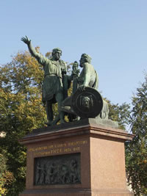](http://content.kuda.ru/img/big/280588.jpg)

***Иллюстрация:*** *Памятник героям освободительной борьбы русского народа, соотечественникам Кузьме Минину и Дмитрию Пожарскому в Москве.*

Место рождение в русском языке может носить разные названия: Родина, Отечество, Отчизна. Все эти слова отражают любовь к Родине, которая носит название патриотизм. Настоящий патриот не просто любит свое отечество, но заботится о его благе и процветании.

[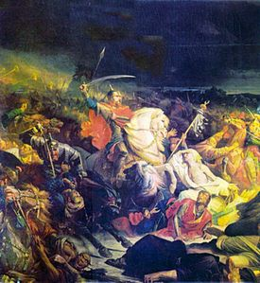](http://ru.wikipedia.org/wiki/%D0%A4%D0%B0%D0%B9%D0%BB:Yvon_kremlin.jpg)

***Иллюстрация:*** *Картина 1859 года «Куликовская битва». В центре изображен русский князь Дмитрий Иванович Донской, прославившийся как истинный патриот земли русской в битве на Куликовом поле с Мамаем.*

***Интернет материалы, подготовленные учителем для команды обществоведов.***

[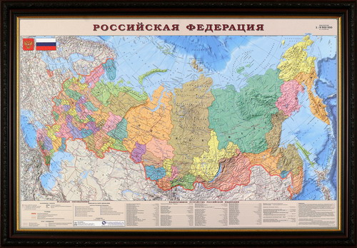](http://www.exposter.ru/sell/00006157.jpg)

***Россия*** *- государство с федеративным устройством, имеет двойное название – Россия и Российская Федерация, которые закреплены в Конституции. В составе Российской Федерации 83 равноправных субъекта, в том числе 21* [*республика*](http://ru.wikipedia.org/wiki/%D0%A0%D0%B5%D1%81%D0%BF%D1%83%D0%B1%D0%BB%D0%B8%D0%BA%D0%B0)*, 9* [*краёв*](http://ru.wikipedia.org/wiki/%D0%9A%D1%80%D0%B0%D1%8F_%D0%A0%D0%BE%D1%81%D1%81%D0%B8%D0%B9%D1%81%D0%BA%D0%BE%D0%B9_%D0%A4%D0%B5%D0%B4%D0%B5%D1%80%D0%B0%D1%86%D0%B8%D0%B8)*, 46* [*областей*](http://ru.wikipedia.org/wiki/%D0%9E%D0%B1%D0%BB%D0%B0%D1%81%D1%82%D0%B8_%D0%A0%D0%BE%D1%81%D1%81%D0%B8%D0%B9%D1%81%D0%BA%D0%BE%D0%B9_%D0%A4%D0%B5%D0%B4%D0%B5%D1%80%D0%B0%D1%86%D0%B8%D0%B8)*, 2* [*города федерального значения*](http://ru.wikipedia.org/wiki/%D0%93%D0%BE%D1%80%D0%BE%D0%B4_%D1%84%D0%B5%D0%B4%D0%B5%D1%80%D0%B0%D0%BB%D1%8C%D0%BD%D0%BE%D0%B3%D0%BE_%D0%B7%D0%BD%D0%B0%D1%87%D0%B5%D0%BD%D0%B8%D1%8F)*, 1* [*автономная область*](http://ru.wikipedia.org/wiki/%D0%90%D0%B2%D1%82%D0%BE%D0%BD%D0%BE%D0%BC%D0%BD%D0%B0%D1%8F_%D0%BE%D0%B1%D0%BB%D0%B0%D1%81%D1%82%D1%8C)*, 4* [*автономных округа*](http://ru.wikipedia.org/wiki/%D0%90%D0%B2%D1%82%D0%BE%D0%BD%D0%BE%D0%BC%D0%BD%D1%8B%D0%B9_%D0%BE%D0%BA%D1%80%D1%83%D0%B3)*. Россия также подразделяется на 7* [*федеральных округов*](http://ru.wikipedia.org/wiki/%D0%A4%D0%B5%D0%B4%D0%B5%D1%80%D0%B0%D0%BB%D1%8C%D0%BD%D1%8B%D0%B5_%D0%BE%D0%BA%D1%80%D1%83%D0%B3%D0%B0_%D0%A0%D0%BE%D1%81%D1%81%D0%B8%D0%B9%D1%81%D0%BA%D0%BE%D0%B9_%D0%A4%D0%B5%D0%B4%D0%B5%D1%80%D0%B0%D1%86%D0%B8%D0%B8)*, в каждом из них работает* [*полномочный представитель президента*](http://ru.wikipedia.org/wiki/%D0%9F%D0%BE%D0%BB%D0%BD%D0%BE%D0%BC%D0%BE%D1%87%D0%BD%D1%8B%D0%B9_%D0%BF%D1%80%D0%B5%D0%B4%D1%81%D1%82%D0%B0%D0%B2%D0%B8%D1%82%D0%B5%D0%BB%D1%8C_%D0%BF%D1%80%D0%B5%D0%B7%D0%B8%D0%B4%D0%B5%D0%BD%D1%82%D0%B0_%D0%B2_%D1%84%D0%B5%D0%B4%D0%B5%D1%80%D0%B0%D0%BB%D1%8C%D0%BD%D0%BE%D0%BC_%D0%BE%D0%BA%D1%80%D1%83%D0%B3%D0%B5)*.*

[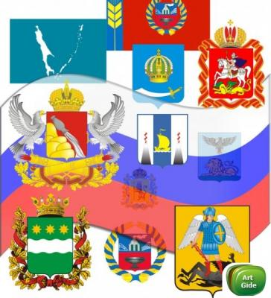](http://www.artgide.com/uploads/posts/cliparts/d2cedf0028a765b0e23bccdd9c863c5d.jpg)

**Гербы и флаги регионов РФ**

Столицей Российской Федерации - город-герой Москва.

[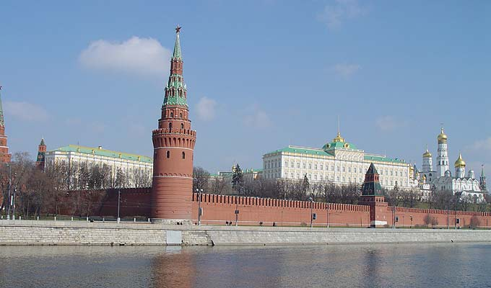](http://www.alvas.ru/Foto/Moscow_1.jpg)

**Президент РФ** является главой государства. В соответствии с Конституцией РФ. Он определяет основные направления внутренней и внешней политики государства. Как глава государства Президент РФ представляет Россию внутри страны и в международных отношениях.

[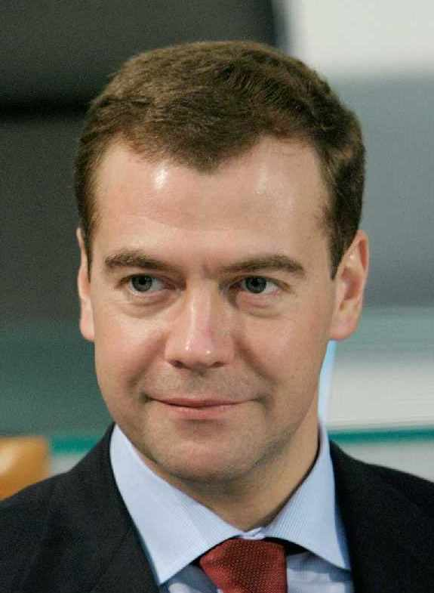](http://cis.minsk.by/sm.aspx?uid=11880)

**Президент РФ Д.А.Медведев**

Основным законом государства, имеющим высшую юридическую силу, является Конституция.

[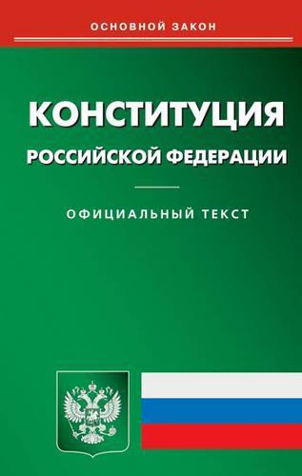](http://www.bookvoed.ru/view_images_h.php?code=305793&tip=1)

Конституция Российской Федерации 1993 года

Каждый субъект имеет равные права с другими: свою территорию, органы власти, управления, свой герб, обучает детей на родном языке. Каждый субъект вносит посильный вклад в развитие и процветание государства, заботится о его настоящем и будущем.

[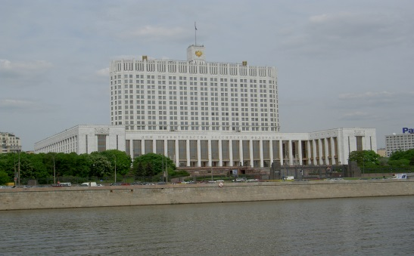](http://bigfoto.ru/gallery/albums/userpics/11446/Dom_Pravitelstva_Rossiiskoi_Federacii.jpg)

Дом правительства Российской Федерации в Москве

***Интернет материалы для команды лингвистов***

Русский язык - один из [восточнославянских языков](http://ru.wikipedia.org/wiki/%D0%92%D0%BE%D1%81%D1%82%D0%BE%D1%87%D0%BD%D0%BE%D1%81%D0%BB%D0%B0%D0%B2%D1%8F%D0%BD%D1%81%D0%BA%D0%B8%D0%B5_%D1%8F%D0%B7%D1%8B%D0%BA%D0%B8), крупнейший [язык мира](http://ru.wikipedia.org/wiki/%D0%AF%D0%B7%D1%8B%D0%BA%D0%B8_%D0%BC%D0%B8%D1%80%D0%B0), в том числе самый распространённый из славянских языков и самый распространённый язык Европы, как географически, так и по числу носителей языка как родного (хотя значительная, и географически большая, часть русского языкового ареала находится в Азии).

Русский язык является единственным [государственным языком](http://ru.wikipedia.org/wiki/%D0%93%D0%BE%D1%81%D1%83%D0%B4%D0%B0%D1%80%D1%81%D1%82%D0%B2%D0%B5%D0%BD%D0%BD%D1%8B%D0%B9_%D1%8F%D0%B7%D1%8B%D0%BA) [России](http://ru.wikipedia.org/wiki/%D0%A0%D0%BE%D1%81%D1%81%D0%B8%D1%8F). Русский язык является [официальным языком](http://ru.wikipedia.org/wiki/%D0%9E%D1%84%D0%B8%D1%86%D0%B8%D0%B0%D0%BB%D1%8C%D0%BD%D1%8B%D0%B9_%D1%8F%D0%B7%D1%8B%D0%BA) (во всех случаях другой язык или другие языки выступает как государственный или второй официальный) в следующих государствах и территориях. Это значит, что на русском языке пишутся официальные государственные документы, на нем Россия ведет переговоры с представителями других стран, русский язык изучают в школе.

|  |  |
| --- | --- |
| **Русский язык** | |
| Страны: | [Россия](http://ru.wikipedia.org/wiki/%D0%A0%D0%BE%D1%81%D1%81%D0%B8%D1%8F), [Украина](http://ru.wikipedia.org/wiki/%D0%A3%D0%BA%D1%80%D0%B0%D0%B8%D0%BD%D0%B0), [Белоруссия](http://ru.wikipedia.org/wiki/%D0%91%D0%B5%D0%BB%D0%BE%D1%80%D1%83%D1%81%D1%81%D0%B8%D1%8F), [Казахстан](http://ru.wikipedia.org/wiki/%D0%9A%D0%B0%D0%B7%D0%B0%D1%85%D1%81%D1%82%D0%B0%D0%BD), [Молдавия](http://ru.wikipedia.org/wiki/%D0%9C%D0%BE%D0%BB%D0%B4%D0%B0%D0%B2%D0%B8%D1%8F), [Армения](http://ru.wikipedia.org/wiki/%D0%90%D1%80%D0%BC%D0%B5%D0%BD%D0%B8%D1%8F), [Израиль](http://ru.wikipedia.org/wiki/%D0%98%D0%B7%D1%80%D0%B0%D0%B8%D0%BB%D1%8C), [Латвия](http://ru.wikipedia.org/wiki/%D0%9B%D0%B0%D1%82%D0%B2%D0%B8%D1%8F), [Литва](http://ru.wikipedia.org/wiki/%D0%9B%D0%B8%D1%82%D0%B2%D0%B0), [Эстония](http://ru.wikipedia.org/wiki/%D0%AD%D1%81%D1%82%D0%BE%D0%BD%D0%B8%D1%8F), Киргизия, Таджикистан, [Туркменистан](http://ru.wikipedia.org/wiki/%D0%A2%D1%83%D1%80%D0%BA%D0%BC%D0%B5%D0%BD%D0%B8%D1%81%D1%82%D0%B0%D0%BD), [Узбекистан](http://ru.wikipedia.org/wiki/%D0%A3%D0%B7%D0%B1%D0%B5%D0%BA%D0%B8%D1%81%D1%82%D0%B0%D0%BD), [Азербайджан](http://ru.wikipedia.org/wiki/%D0%90%D0%B7%D0%B5%D1%80%D0%B1%D0%B0%D0%B9%D0%B4%D0%B6%D0%B0%D0%BD), [Грузия](http://ru.wikipedia.org/wiki/%D0%93%D1%80%D1%83%D0%B7%D0%B8%D1%8F), [Польша](http://ru.wikipedia.org/wiki/%D0%9F%D0%BE%D0%BB%D1%8C%D1%88%D0%B0), [Монголия](http://ru.wikipedia.org/wiki/%D0%9C%D0%BE%D0%BD%D0%B3%D0%BE%D0%BB%D0%B8%D1%8F), [Шпицберген](http://ru.wikipedia.org/wiki/%D0%A8%D0%BF%D0%B8%D1%86%D0%B1%D0%B5%D1%80%D0%B3%D0%B5%D0%BD), [Финляндия](http://ru.wikipedia.org/wiki/%D0%A4%D0%B8%D0%BD%D0%BB%D1%8F%D0%BD%D0%B4%D0%B8%D1%8F), [Чехия](http://ru.wikipedia.org/wiki/%D0%A7%D0%B5%D1%85%D0%B8%D1%8F), [Болгария](http://ru.wikipedia.org/wiki/%D0%91%D0%BE%D0%BB%D0%B3%D0%B0%D1%80%D0%B8%D1%8F), [Румыния](http://ru.wikipedia.org/wiki/%D0%A0%D1%83%D0%BC%D1%8B%D0%BD%D0%B8%D1%8F), [Восточная Европа](http://ru.wikipedia.org/wiki/%D0%92%D0%BE%D1%81%D1%82%D0%BE%D1%87%D0%BD%D0%B0%D1%8F_%D0%95%D0%B2%D1%80%D0%BE%D0%BF%D0%B0), [Германия](http://ru.wikipedia.org/wiki/%D0%93%D0%B5%D1%80%D0%BC%D0%B0%D0%BD%D0%B8%D1%8F), [Франция](http://ru.wikipedia.org/wiki/%D0%A4%D1%80%D0%B0%D0%BD%D1%86%D0%B8%D1%8F), [Уругвай](http://ru.wikipedia.org/wiki/%D0%A3%D1%80%D1%83%D0%B3%D0%B2%D0%B0%D0%B9), мегаполисы [США](http://ru.wikipedia.org/wiki/%D0%A1%D0%A8%D0%90), [Канады](http://ru.wikipedia.org/wiki/%D0%9A%D0%B0%D0%BD%D0%B0%D0%B4%D0%B0), [КНР](http://ru.wikipedia.org/wiki/%D0%9A%D0%9D%D0%A0), [Турции](http://ru.wikipedia.org/wiki/%D0%A2%D1%83%D1%80%D1%86%D0%B8%D1%8F), [Австралии](http://ru.wikipedia.org/wiki/%D0%90%D0%B2%D1%81%D1%82%D1%80%D0%B0%D0%BB%D0%B8%D1%8F). |
| Официальный статус русского языка. | [Флаг России](http://ru.wikipedia.org/wiki/%D0%A4%D0%B0%D0%B9%D0%BB:Flag_of_Russia.svg)[Россия](http://ru.wikipedia.org/wiki/%D0%A0%D0%BE%D1%81%D1%81%D0%B8%D1%8F)  [Флаг Белоруссии](http://ru.wikipedia.org/wiki/%D0%A4%D0%B0%D0%B9%D0%BB:Flag_of_Belarus.svg)[Белоруссия](http://ru.wikipedia.org/wiki/%D0%91%D0%B5%D0%BB%D0%BE%D1%80%D1%83%D1%81%D1%81%D0%B8%D1%8F)  [Флаг Казахстана](http://ru.wikipedia.org/wiki/%D0%A4%D0%B0%D0%B9%D0%BB:Flag_of_Kazakhstan.svg)[Казахстан](http://ru.wikipedia.org/wiki/%D0%9A%D0%B0%D0%B7%D0%B0%D1%85%D1%81%D1%82%D0%B0%D0%BD)  [Флаг Киргизии](http://ru.wikipedia.org/wiki/%D0%A4%D0%B0%D0%B9%D0%BB:Flag_of_Kyrgyzstan.svg)[Киргизия](http://ru.wikipedia.org/wiki/%D0%9A%D0%B8%D1%80%D0%B3%D0%B8%D0%B7%D0%B8%D1%8F)  [Флаг Абхазии](http://ru.wikipedia.org/wiki/%D0%A4%D0%B0%D0%B9%D0%BB:Flag_of_Abkhazia.svg)[Абхазия](http://ru.wikipedia.org/wiki/%D0%90%D0%B1%D1%85%D0%B0%D0%B7%D0%B8%D1%8F)  [Флаг Южной Осетии](http://ru.wikipedia.org/wiki/%D0%A4%D0%B0%D0%B9%D0%BB:Flag_of_South_Ossetia.svg)[Южная Осетия](http://ru.wikipedia.org/wiki/%D0%AE%D0%B6%D0%BD%D0%B0%D1%8F_%D0%9E%D1%81%D0%B5%D1%82%D0%B8%D1%8F)  [Флаг Украины](http://ru.wikipedia.org/wiki/%D0%A4%D0%B0%D0%B9%D0%BB:Flag_of_Ukraine.svg)[Автономная Республика Крым](http://ru.wikipedia.org/wiki/%D0%90%D0%B2%D1%82%D0%BE%D0%BD%D0%BE%D0%BC%D0%BD%D0%B0%D1%8F_%D0%A0%D0%B5%D1%81%D0%BF%D1%83%D0%B1%D0%BB%D0%B8%D0%BA%D0%B0_%D0%9A%D1%80%D1%8B%D0%BC)  [Флаг Молдавии](http://ru.wikipedia.org/wiki/%D0%A4%D0%B0%D0%B9%D0%BB:Flag_of_Moldova.svg)[Приднестровье](http://ru.wikipedia.org/wiki/%D0%9F%D1%80%D0%B8%D0%B4%D0%BD%D0%B5%D1%81%D1%82%D1%80%D0%BE%D0%B2%D1%8C%D0%B5) |
| Общее число носителей русского языка | 300—350 млн, в том числе как родной для 200 млн (из них порядка 130 млн в [РФ](http://ru.wikipedia.org/wiki/%D0%A0%D0%A4)) |
| [**Классификация**](http://ru.wikipedia.org/wiki/%D0%93%D0%B5%D0%BD%D0%B5%D1%82%D0%B8%D1%87%D0%B5%D1%81%D0%BA%D0%B0%D1%8F_%D0%BA%D0%BB%D0%B0%D1%81%D1%81%D0%B8%D1%84%D0%B8%D0%BA%D0%B0%D1%86%D0%B8%D1%8F_%D1%8F%D0%B7%D1%8B%D0%BA%D0%BE%D0%B2) | |
| [Категория](http://ru.wikipedia.org/wiki/%D0%AF%D0%B7%D1%8B%D0%BA%D0%B8_%D0%BC%D0%B8%D1%80%D0%B0): | [Языки Евразии](http://ru.wikipedia.org/wiki/%D0%AF%D0%B7%D1%8B%D0%BA%D0%B8_%D0%95%D0%B2%D1%80%D0%B0%D0%B7%D0%B8%D0%B8) |
| [Индоевропейская семья](http://ru.wikipedia.org/wiki/%D0%98%D0%BD%D0%B4%D0%BE%D0%B5%D0%B2%D1%80%D0%BE%D0%BF%D0%B5%D0%B9%D1%81%D0%BA%D0%B0%D1%8F_%D1%81%D0%B5%D0%BC%D1%8C%D1%8F)  [Славянская группа](http://ru.wikipedia.org/wiki/%D0%A1%D0%BB%D0%B0%D0%B2%D1%8F%D0%BD%D1%81%D0%BA%D0%B8%D0%B5_%D1%8F%D0%B7%D1%8B%D0%BA%D0%B8)  [Восточнославянская подгруппа](http://ru.wikipedia.org/wiki/%D0%92%D0%BE%D1%81%D1%82%D0%BE%D1%87%D0%BD%D0%BE%D1%81%D0%BB%D0%B0%D0%B2%D1%8F%D0%BD%D1%81%D0%BA%D0%B8%D0%B5_%D1%8F%D0%B7%D1%8B%D0%BA%D0%B8) | |
| [Письменность](http://ru.wikipedia.org/wiki/%D0%9F%D0%B8%D1%81%D1%8C%D0%BC%D0%B5%D0%BD%D0%BD%D0%BE%D1%81%D1%82%D1%8C) | [кириллица](http://ru.wikipedia.org/wiki/%D0%9A%D0%B8%D1%80%D0%B8%D0%BB%D0%BB%D0%B8%D1%86%D0%B0) ([русский алфавит](http://ru.wikipedia.org/wiki/%D0%A0%D1%83%D1%81%D1%81%D0%BA%D0%B8%D0%B9_%D0%B0%D0%BB%D1%84%D0%B0%D0%B2%D0%B8%D1%82)) |

***Интернет материалы для команды аналитиков.***

**Франция.**

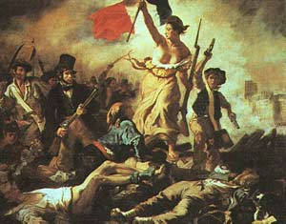

Символом патриотизма Франции времен революционных потрясений в стране стала девушка – Марианна

**Соединенные Штаты Америки**

[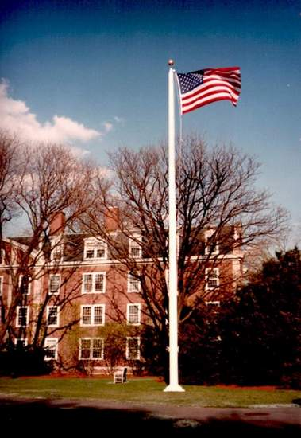](http://vkh.by.ru/USA/Photos/Bo_Flag.jpg)

Для американцев символом патриотизма является ежедневно развивающийся флаг страны на флагштоке рядом с домом

**Чехия**

[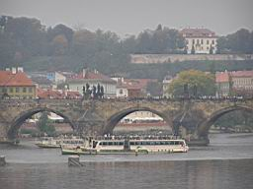](http://www.metrogiprotrans.com/~kazanskaya/Chehia_2007/Nove%20Mesto/TN_PA041834.jpg)

Для жителей Праги символом патриотизма является национальный театр.

**Чили**

[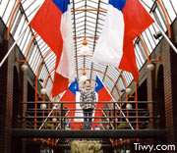](http://www.tiwy.com/pais/chile/estrechando_la_mano/chilenidad.jpg)

Как бы сложно не складывалась жизнь чилийца на своей собственной земле, ему, тем не менее, присуще чувство **патриотизма,** уважения к своей истории и национальным **символам**

**Дагестан**

[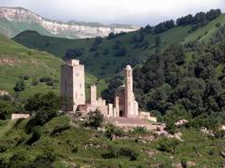](http://www.gamzat-gamzatov.ru/uploads/vatan%201%20sm.jpg)

Мемориальный комплекс "ВАТАН" **- символ** мужества, **патриотизма** и единства народов Дагестана

**Казахстан**

[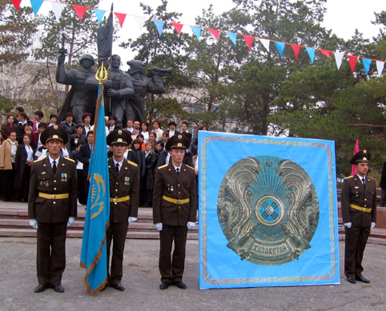](http://ognialatau.kz/uploads/posts/2008-10/1225338477_shelek-3.jpg)

Одним из важных составляющих в воспитании **патриотизма** в обществе, несомненно, является привитие глубокого, сыновнего уважения гражданам к государственным **символам,** определяющим Казахстан как целостное, суверенное и независимое государство

**Универсальный символ патриотизма**

[](http://sch40k.my1.ru/flag.jpg)

Ветка багульника - **символ патриотизма**, любви к родному краю

**Это тоже символ патриотизма?**

[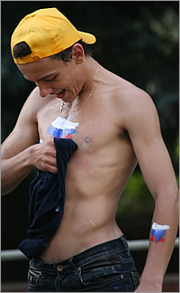](http://www.vpk-news.ru/pics/2008/224/09_02_01.jpg)

Подумайте, можно ли считать изображенного на фотографии молодого человека настоящим патриотом своей страны?

**Россия**

[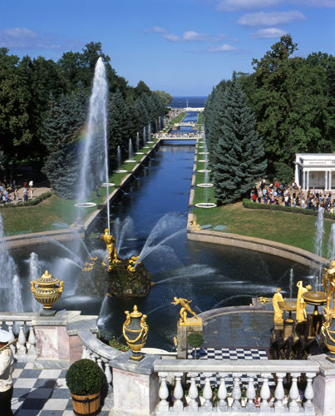](http://fotolo.ru/d/26294/d/foto1170445656.jpg)

Город Петра является **символом** величайшего взлета науки и духовной жизни, а также стойкости духа и удивительного **патриотизма** российского народа в годы Великой Отечественной войны.

[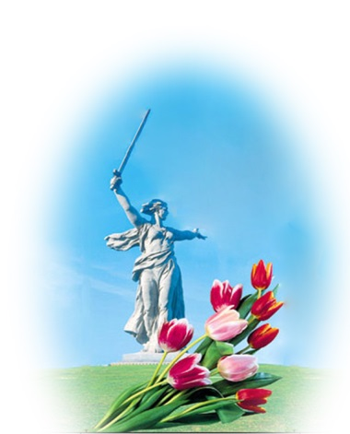](http://www.nske.ru/files/html/2006/9m.jpg)

Четыре года мужества, стойкости и героизма навечно вошли в историю страны как **символ патриотизма**

[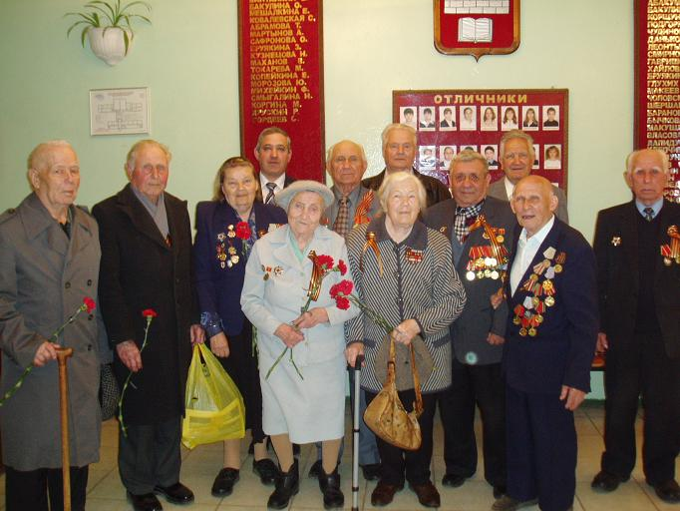](http://korenevoshkola59.narod.ru/pobeda1.JPG)

Каждый год ***9 мая*** вся страна встречает ***День Победы*** - самый дорогой праздник нашего народа, **символ** его стойкости, мужества, **патриотизма,** верности высоким нравственным идеалам

**Интернет материалы**

**для команды краеведов**

*Патриот Саратова - Художник Алексей Боголюбов*

[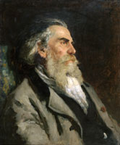](http://www.smr.ru/centre/win/artists/bogol/portret_bogol.htm)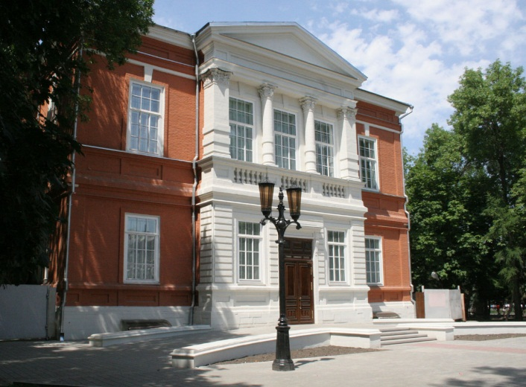

Иллюстрации: Портрет художника А.П.Боголюбова

Здание Саратовского художественного музея им. А Радищева

***Интернет - материалы по Саратовскому Государственному Художественному музею имени А.Радищева***

Основатель Саратовского государственного музея имени А.Радищева, который нередко называют Парижем на волжских берегах, Алексей Петрович Боголюбов совсем даже не саратовец. Он родился в селе Померанье Новгородской губернии в семье офицера. Служил на флоте, учился в петербургской Академии художеств, участвовал в деятельности Общества русских художников в Париже и Товарищества передвижных художественных выставок. Однако в своих “Записках моряка-художника” Боголюбов подчеркивал: “По роду я саратовец, ибо эта губерния дала России Радищева”. Мать Боголюбова, Фекла Александровна, была дочерью знаменитого писателя. В Саратовской губернии находилось родовое имение Радищевых - Верхнее Аблязово. Создание Радищевского музея было делом всей его жизни, которому пришлось отдать немало сил и энергии. Боголюбовское начинание было новым и необычным для Саратова, который в ту пору называли "столицей Поволжья". В 1877 году Алексей Петрович Боголюбов, профессор живописи, живущий в Париже, решает передать в дар городу принадлежащую ему коллекцию произведений искусства и основать музей, назвав его в память деда Радищевским. Саратовская дума получила предложение организовать не только музей, но и рисовальную школу при нем. В мае 1883 года состоялась закладка здания по проекту петербургского архитектора И.В.Штрома. Исполнял проект и руководил всеми строительными работами городской архитектор A.M.Салько. В начале 1885 года в Саратов прибыли экспонаты будущего музея, собиравшиеся Боголюбовым в течение многих лет. 29 июня 1885 г. состоялось торжественное открытие музея. Значение замечательного культурного начинания А. П. Боголюбова, которому он отдал все, что имел": время, силы, средства, - заключались в том, что его усилиями в русской провинции был создан первый общедоступный художественный музей.

*Почетный гражданин города - Юрий Петрович Киселев.*

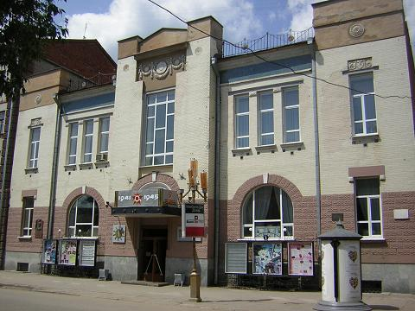[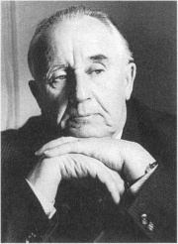](http://letopisi.ru/index.php/%D0%98%D0%B7%D0%BE%D0%B1%D1%80%D0%B0%D0%B6%D0%B5%D0%BD%D0%B8%D0%B5:Ckiselev.jpg)

Иллюстрации: Здание Театра юного зрителя (ТЮЗа) им. Ю .А.Киселева

Фотография Ю.А.Киселева.

***Интернет - материалы по ТЮЗу им. Ю.А.Киселева (город Саратов)***

ТЮЗ Киселева - уникальное явление Российской культуры. Это первый профессиональный детский театр, который открылся 4 октября 1918 года. В стране, истерзанной разрухой, нищетой и голодом, родился театр, чтобы поддержать духовно детей, лишенных детства, чтобы помочь им выжить, распрямиться... В последствии, детский театр в Саратове работал на разных площадках. Неизменным было одно счастливое обстоятельство: город Саратов всегда поддерживал свой театр для детей, помогал его росту, окружал вниманием и заботой. С 1930 года Саратовский детский театр, как и другие театры для детей в нашей стране, называется ТЮЗ - театр юного зрителя. А в 1937 году Саратовский ТЮЗ получил постоянную прописку в новом здании, в котором работает и по сей день. В начале Великой Отечественной войны работа ТЮЗа была прервана. Но уже летом 1943 года театр возобновил свою деятельность. Именно тогда в Саратов приехал и всю свою последующую жизнь связал с нашим городом Юрий Петрович Киселев. Начался новый и самый плодотворный этап в истории театра. Саратовский ТЮЗ последовательно исповедует идеи милосердия и человеческого достоинства, претворяя их в высокохудожественные спектакли, захватывающие зрителя своей убедительностью и искренностью. Театр Киселева создает свой репертуар на лучших образцах русской классической и мировой литературы и является истинно семейным театром, так как спектакли здесь традиционно смотрят сообща дети и их родители, воспитанники и воспитатели. ТЮЗ дорожит драгоценными моментами единения зрительских душ. В память о великом мастере, настоящем патриоте одна из улиц города Саратова переименована и названа улицей имени Ю.П.Киселева.

*Патриот России Юрий Алексеевич Гагарин.*

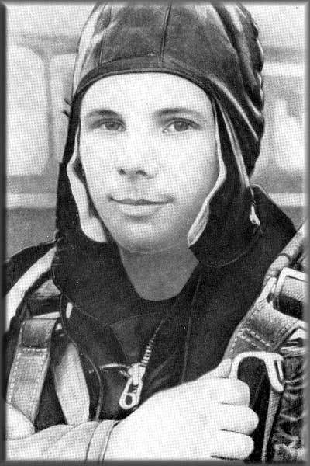 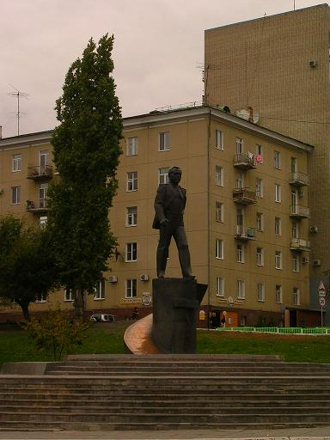

***Иллюстрации:***

Фотография Ю.А.Гагарина во время его обучения в Саратовском индустриальном техникуме, памятника Ю.А.Гагарину на Набережной Космонавтов.

***Материалы о жизни Ю.А.Гагарина в Саратове***

Дорога в космос первого космонавта мира прошла через город Саратов. В 1951 году он был направлен после окончания Люберецкого училища по специальности литейщик - формовщик в Саратовский индустриальный техникум для продолжения обучения. Саратовцам особенно приятно сознавать, что человек, совершивший легендарный полет, в течение нескольких лет жил в нашем городе, получил здесь путевку в небо. Город, в котором прошла его юность, космонавт никогда не забывал. В январе 1965 года Саратовский индустриальный техникум отмечал свое двадцатилетие. На торжества по этому случаю приехал воспитанник техникума Ю. А. Гагарин. Вопрос об установке памятника Ю.А. Гагарину в Саратове решился лишь в 1990 году. По заказу бывшего горсовета народный художник РСФСР Ю.Чернов создал такой памятник, и в 1990 году его отлили в бронзе на Мытищинском заводе художественного литья. Три года скульптура валялась там, так как у города не было денег, чтобы её выкупить. Завод хотел даже продать это изваяние кому-то. Наконец, нашлись деньги. Привезли памятник в Саратов, определили ему хорошее место на Набережной космонавтов, сделали основание и скульптуру поставили на пьедестал… Памятник Ю.А. Гагарину не понравился многим: не похож, голова большая, не соответствует рост и т.д. Скульптор Ю. Чернов с этим не согласен, он видит космонавта вот таким. Наверное, художник имеет право на своё видение... Место для памятника выбрано удачно! Юрий Гагарин идёт по Набережной космонавтов, весь устремлённый в даль, весь - в будущем!

*Памятник «Журавлям» на Соколовой горе героям - саратовцем, погибшим в годы Великой Отечественной войне*

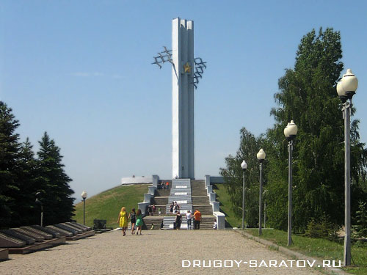 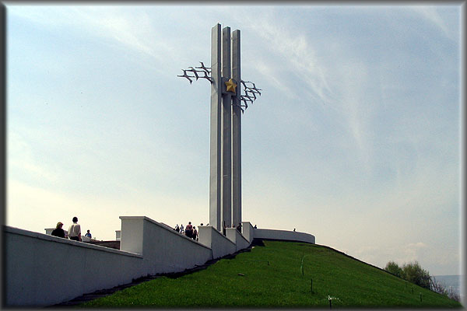

***Иллюстрации:*** Памятник Журавлям на Соколовой горе

***Материалы по истории создания памятника***

Память о Великой Отечественной войне не уходит с поколением поседевших ветеранов. В 1982 году на самой высокой точке Соколовой горы установлен величественный монумент. «Журавли» - так ласково называют горожане памятник-напоминание об огненных страницах в судьбе родного города, о дорогой цене Победы… Журавли изображены как символ свободных душ павших воинов. 9 мая 1982 года состоялось торжественное открытие памятника. Горожане и гости города проходят по брусчатке широкой дороги, символизирующей путь к бессмертию, смотрят на белокрылых птиц, летящих на запад – туда, откуда не вернулись на войны. Архитектурная композиция состоит из пяти уровней – это пять огненных лет: столь долгою была вина, такой далекою – Победа… Каждый уровень, - это города, за который сражались саратовцы. Как героические вехи встают в памяти их названия. От Бреста, Курска и Сталинграда, до Вены и берлина. Над всей горой главенствует основная часть комплекса – видная из многих точек Саратова, с моста через Волгу и с самой реки – три 40-метровые пилона, вознесшие ввысь над городом двенадцать, серебристо-белых журавлей. Именно образ этой птицы, которую так любят повсеместно в России, пришёл в творческом поиске к автору монумента, главному архитектора Саратова того времени, Ю.И.Менякину – также участнику Великой Отечественной войны. На самом верху комплекса – смотровая площадка. Весь город отсюда – как на ладони. За эти годы на склоне горы разросся прекрасный парк. Саженцы, привезенные когда-то со всех уголков страны, стали большими деревьями. В Парке Победы бережно хранится История... В музеях хранятся реликвии с мест боев под Москвой, Сталинградом, на Курской дуге, с берегов Днепра. Каждый день ровно в полдень на Соколовой горе гремит выстрел из пушки, напоминая о великой Победе.

***Этап 4*** Отчет о проделанной работе. Подведение итогов. (10 минут)

На завершающем этапе рефлексии материала учащиеся объединяют все четыре проекта в один проект под общим названием «Что значит быть патриотом» в котором уже отсутствует вопросительный знак. Совместно с учителем комментируя и доказывая значимость выбранного материала, еще раз отрабатывают термины и понятия, заявленные в тематической карте урока: федерация, субъект, государство, патриот, патриотизм в форме защиты проекта.

На завершающем этапе важно дать возможность учащимся высказать разные точки зрения. Каждый из предлагаемых вариантов проектов должен быть проанализирован участниками квест-урока, отмечены удачные решения раскрытия темы и явные неудачи.

***Этап 5*** Домашнее задание. Составление домашнего проекта квест-урока. (2 минуты)

Подводя итог квест-урока по теме «Что значит быть патриотом» учитель, обобщая все высказывания и определяя конечную формулу подлинного патриотизма, предлагает каждому из участников составить свой проект героем которого должны стать россияне, которых можно считать подлинными патриотами страны.

**Урок 2 по теме: «Символы России»**

***Цель урока***: Подготовить учащихся к восприятию символов государства как наиболее выразительных свидетельств суверенитета страны.

**Распределение реализации задач урока:**

-проследить поэтапную эволюцию появления древнейших символов русского государства;

-доказать законность принятия русским государством двуглавого орла как геральдического символа страны;

- выяснить правильность исторического выбора трехцветного красно-сине-белого флага, в качестве государственного флага России.

- провести исторические параллели между гимном России до 1917 года и современным гимном страны

- определить степень ответственности каждого гражданина за умышленное или неумышленное посягательство на символы государства

- исследовать причины появления на гербе области, города, поселка, где живут участники проекта, предметов-символов.

**Оборудование урока:**

- экран

- проектор

- компьютеры с подключенной Интернет - услугой.

**Этапы урока:**

***Этап 1.*** Определение названия проекта и определение задач каждой из заявленных команд

***Этап 2.*** Распределение ролей в команде.

***Этап 3.*** Составление временного графика работы над проектом.

***Этап 4.***Отчет о проделанной работе. Подведение итогов.

***Этап 5.*** Домашнее задание. Составление домашнего проекта квест - урока.

**Технологическая карта урока.**

***Этап 1***. Определение название проекта и определение задач каждой из заявленных команд.

Учитель на первом этапе урока дает учащимся небольшую справку – рассказ, отражающий основополагающие моменты предстоящего урока.

Цель вступительного слова: подготовка участников квест-урока к самостоятельной работе над заявленной темой.

«Мы продолжаем работу над проектом «Родина». Вместе мы определили предстоящие на квест - уроке проектные задания, темы которых капитаны представили командам – участницам.

Каждое государство – большое или малое имеет свои символы – отличительные знаки, представленные в нерушимом единстве – гимн, герб, флаг. Каждый из символов подчеркивает суверенность страны, ее правовой, социальный, экономический и идеологический статус.

Нельзя представить себе по - настоящему любящего свою страну человека, который бы не знал ее символов. В каждом из государственных символов запечатлена в характерных деталях и цветах вся богатая история государства, насчитывающая века и тысячелетия.

Каждый гражданин несет ответственность за посягательство на государственные символы. Во всем мире принято считать, что если человек легко и беззаботно может разорвать флаг, сбить на землю герб, то своими поступками он выражает неуважение к стране и враждебность к населению страны.

В ходе квест – урока каждая из команд будет работать над темой своего проекта. На завершающем этапе урока мы соединим все проекты в единый проект, чтобы целиком представить себе все величие и мощь российской государственной символики».

***Этап 2.*** Распределяются команды и раздаются задания.

**Команда археологов:**

-должны проследить поэтапную эволюцию появления древнейших символов русского государства;

**Команда специалистов по геральдике**

-должны доказать законность принятия русским государством двуглавого орла как геральдического символа страны, а также должны провести исторические параллели между гимном России до 1917 года и современным гимном страны

**Команда историков**

- должны выяснить правильность исторического выбора трехцветного красно-сине-белого флага, в качестве государственного флага России.

- **Команда юристов**

- должны определить степень ответственности каждого гражданина за умышленное или неумышленное посягательство на символы государства.

**Команда краеведов.**

- должны доказать историческую важность и значимость появления на гербе родного края предметов-символов.

***Этап 3 Составление временного графика работы над проектом.***

К теме государственной соколики постоянно обращаются учителя-предметники, разрабатывая ее в разных учебных планах и во внеклассной работе. С символами государства впервые учащиеся встречаются на занятиях в младшей школе.

Продолжая углублять и расширять границы изучаемого материала, данную тему было бы целесообразнее провести на одном занятии в форме квест-урока. На этапе рефлексии учащиеся должны уметь не только отличать символы страны, но также знать основные вехи истории, связанные с их появлением. Интернет-ресурсы могут быть выложены на рабочем столе для подготовки членами команд своих собственных проектов.

***Этап 4 Отчет о проделанной работе. Подведение итогов.***

На завершающем этапе капитаны совместно с учителем - предметником объединяют все проекта, создавая единую целую картину. Затем делегированные члены команды рассказывают основное содержание представленных проектов, защищая и отстаивая свою точку зрения.

***Этап 5 Домашнее задание. Составление домашнего проекта квест-урока.***

На завершающем этапе работы над проектом «Символы России» учащимся предлагается учителем поработать дома в группах или отдельно над проектом целью которого является составление собственного варианта герба своего поселка; города; области; семьи, в котором были бы отражены все знания о геральдике, полученные на квест- уроке.

Проект может быть представлен как на электронном, так и на бумажном носителях. Критерием оценки работы должна стать индивидуальность и объективность представленного варианта.

***Урок 3 по теме: «Учимся быть гражданами России»***

***Цель урока***: Сформировать у учащихся осознание себя как граждан великой страны.

***Задачи урока:***

- провести экскурс в историю и вспомнить истоки происхождения термина «гражданин»;

- определить содержание термина «демократия» и что скрывается за этим словом;

- выяснить что такое выборы и референдум, и каков механизм их проведения

- обозначить права и обязанности граждан демократического общества

***Оборудование урока:***

- экран

- проектор

- компьютеры с подключенной Интернет - услугой.

***Этапы урока:***

***Этап 1***. Определение названия проекта и определение задач каждой из заявленных команд

***Этап 2***. Распределение ролей в команде.

***Этап 3***. Составление временного графика работы над проектом.

***Этап 4.***Отчет о проделанной работе. Подведение итогов.

***Этап 5.*** Домашнее задание. Составление домашнего проекта квест - урока.

***Технологическая карта урока.***

***Этап 1***. Определение название проекта и постановка задач для каждой из заявленных команд.

Учитель на первом этапе урока дает учащимся небольшую справку – рассказ, отражающий основополагающие моменты предстоящего урока.

Цель вступительного слова: подготовка участников квест-урока к самостоятельной работе над заявленной темой.

«Быть гражданином своего Отечества почетная обязанность и великий труд. Только человек любящий свою Родину, честный и открытый может участвовать в управлении своей страной наравне с другими. Впервые граждане получили это великое право в Древней Греции. Власть народа в греческом языке обозначалась словом «демократия».

Граждане демократического государства, не должны каждый день выражать свою волю или принимать новые демократические законы. Для управления демократической страной избираются специальные представители народа – депутаты, которым граждане отдают свои голоса в ходе выборов.

Для решения важных, судьбоносных вопросов в демократическом государстве гражданам предоставляется возможность выразить свою волю через референдум.

Являясь гражданами Великой страны России - свободного, демократического государства – и взрослые и дети должны знать свои права и обязанности, чтобы уметь ими воспользоваться.

В процессе проведения квест- урока участниками проекта будет прослежен процесс зарождения первых демократических государств, граждане которых участвовали в управлении делами государства; исследован механизм проведения выборов и референдумов; определены права и обязанности граждан.

И, несмотря на то, что первые люди, назвавшие себя гражданами страны жили много столетий назад, необходимо попытаться в ходе проведения квест - урока понять, что отделяет гражданина от достойного гражданина, каким был нижегородский купец К.Минин или князь Д.Пожарский, поднявшиеся на защиту Родины в тяжелые годы лихолетья.

***Этап 2.*** Распределяются команды и раздаются задания.

**Команда историков**

Исследует исторические корни происхождения слова «гражданин»;

**Команда обществоведов**

Определяет содержание термина «демократия» и что скрывается за этим словом.

**Команда политологов**

Выясняет, что такое выборы и референдум, и каков механизм их проведения

**Команда социологов**

Выстраивает схему прав и обязанностей граждан демократического общества.

**Команда краеведов**

Доказывает право своих земляков называться достойными гражданами страны.

***Этап 3.*** Составление временного графика работы над проектом.

Понтия гражданин и Отечество в историческом контексте встречаются в курсе изучения Истории Древнего мира. Восприятие данных понятий в преломлении обществоведческих дисциплин учащимися происходит лишь в 6 классе, в курсе «Обществознания».

В процессе проведения квест-урока по данному проекту учителю важно сформировать восприятие терминов «гражданин», «демократия», «референдум», «выборы» учащимися, как важную, едва ли не главную составляющую жизни демократического общества.

Для достижения поставленных целей и задач в процессе квест - урока учитель должен внимательно подбирать Интернет-материалы и на протяжении всего урока корректировать работу учащихся.

На изучение данной темы отводится один урок. Команда социологов может предварительно в формате классного часа провести небольшой социологический опрос, для того чтобы определить, какие права и обязанности граждан России знают учащиеся класса.

В процессе работы в ходе проведения квест-урока, команда социологов может занести полученные результаты в яркие, красочные диаграммы.

***Этап 4****.* Отчет о проделанной работе. Подведение итогов.

На завершающем этапе работы команды делятся на две группы. Объединяют свои проекты историки и обществоведы - они готовят совместный интегрированный отчет.

Политологи и социологи также объединяются в команду и в отличие от первой команды они используют при защите проекта данные современной истории и результаты социологического опроса.

Учитель выступает в роли дирижера проекта, помогая ребятам ярко и увлекательно излагать содержание проектов.

***Этап 5***. Домашнее задание. Составление домашнего проекта квест-урока.

На завершающем этапе работы над проектом «Гражданин Отечества» предлагается найти достойных граждан России, которым благодарные потомки возвели памятники, или их имена украсили улицы городов и поселков. Найденные материалы предлагается оформить в форме презентации.

**Урок 4 по теме: «Мы – многонациональный народ»**

**Цель урока:**

Сформировать у учащихся чувства уважения и значимости каждого народа, живущего на Земле вне зависимости от того, «большой» ли это народ или «малый».

**Распределение реализации задач урока:**

**Команда этнографов**

- показать многообразие народов, проживающих в настоящее время на планете Земля.

**Команда обществоведов**

-определить содержание термина «национальность» и «нация».

**Команда географов**

- изучить места расселения народов по территории Российской Федерации.

**Команда лингвистов**

- выделить самые большие языковые группы народов, проживающих на территории России.

**Оборудование урока:**

- экран

- проектор

- компьютеры с подключенной Интернет - услугой.

**Этапы урока:**

***Этап 1***. Определение названия проекта и определение задач каждой из заявленных команд

***Этап 2.*** Распределение ролей в команде

***Этап 3.*** Составление временного графика работы над проектом

***Этап 4.***Отчет о проделанной работе. Подведение итогов

***Этап 5***. Домашнее задание. Составление домашнего проекта квест - урока

**Технологическая карта урока**

***Этап 1*** ***Определение название проекта и определение задач каждой из заявленных команд.***

Учитель на первом этапе урока дает учащимся небольшую справку – рассказ, отражающий основополагающие моменты предстоящего урока.

Цель вступительного слова: подготовка участников квест-урока к самостоятельной работе над заявленной темой.

«На протяжении работы над проектом «Родина» я вместе с вами открывала много новых, интересных страниц из жизни нашей страны. Рассказывая о достойных гражданах нашей Родины, мы с вами нередко подчеркивали, что российские герои принадлежали порой к разным народам, жившим на территории России. Гражданский подвиг совершали люди разных национальностей, что ни в кое мере не снижает степень их героизма.

Под национальностью понимается принадлежность человека к той или иной нации. Нацией называют все население страны, объединенное общей исторической судьбой, языком, духовной культурой, территорией, экономикой.

На территории России в дружбе и согласии проживают многочисленные народы, что дает нам право с гордостью называть нашу Родину многонациональной страной.

Несмотря на многонациональный состав населения нашей страны, все россияне прекрасно понимают друг друга, потому что всех нас связывает единый прекрасный русский язык, являющийся государственным языком Российской Федерации.

Уважительное отношение народов друг к другу, основанное на принцах толерантности помогает гражданам нашей страны путешествовать по самым красивым уголкам России, работать в самых отдаленных регионах, получать образование вне зависимости от места рождения, создавать многонациональные семьи. Даже главный закон страны – Конституция – начинается словами: «Мы, многонациональный народ Российской Федерации…». Каждый из нас должен ценить и хранить столетиями выкристаллизованные отношения между российскими народами, основанными на дружбе и взаимной помощи.

***Этап 2.***  ***Распределяются команды и раздаются задания.***

**Команда этнографов**

Исследует многообразие народов, проживающих в настоящее время на планете Земля.

**Команда обществоведов.**

Анализирует содержание термина «национальность» и «нация».

**Команда географов.**

Рассматривает места расселения народов по территории Российской Федерации.

**Команда лингвистов**

Определяет самые большие языковые группы народов, проживающих на территории России.

**Команда краеведов.**

Составляет карту своей малой Родины, на которую наносятся названия народов, проживающих на ее территории.

***Этап 3 Составление временного графика работы над проектом.***

Изучение темы «Мы - многонациональный народ» предполагается проводить на двух уроках. На первом уроке ребята знакомятся с этнографическими, географическими и лингвистическими особенности населения Российской Федерации. На втором этапе работы предполагается уделить внимание изучению особенностей многонациональной культуры.

При подготовке квест – урока ребята заранее подготавливают макеты будущих презентаций, обращаясь за консультативной поддержкой к преподавателям географии, истории, русского языка.

Острота многонациональной проблемы, поднимаемая не однократно в современном российском обществе, не должна рассматриваться на данном уроке, поскольку цель урока обозначена как формирование у учащихся чувства уважения и значимости каждого народа, живущего на Земле вне зависимости от того, «большой» ли это народ или «малый».

***Этап 4 Отчет о проделанной работе. Подведение итогов.***

При подведении итогов квест – урока участники команд представляют свои проекты, не объединяя в единый проект, поскольку это лишь первый этап работы над заданной темой.

Педагог подводит итог и определяет на уроке тему следующего квест – урока, выводя ее из текущего занятия.

***Этап 5 Домашнее задание. Составление домашнего проекта квест-урока.***

В качестве домашнего задания команды получают опережающее задание по теме, не выделенной в отдельный параграф учебника, но играющую не маловажную роль в закреплении материалов по теме «Родина». Название темы - «Многонациональная культура России».

Это последний урок из предложенного цикла и на нем команды подводят итог проделанной творческой проектной работы.

Ребятам предлагается подготовить Интернет – материалы по следующим вопросам:

1. Что такое многонациональная культура

2. Деятели культуры, представители многонационального состава России, внесшие особый вклад в развитие искусства

2. Культурные символы нашей Родины

**Урок 5 по теме «Многонациональная культура России»**

**Цель урока:**

Сформировать представление у учащихся о культуре страны, как об уникальном связующем звене, благодаря которому многонациональный народ России объединяется в единое государство.

**Распределение реализации задач урока:**

- определить понятие термина «многонациональная культура».

- изучить жизнь и деятельность замечательных деятелей культуры, относящихся к представителям разных народов.

- доказать право на существование выбранные и представленные учащимися культурные символы нашей Родины.

**Оборудование урока:**

- экран

- проектор

- компьютеры с подключенной Интернет - услугой.

***Этапы урока:***

***Этап 1***. Определение названия проекта и определение задач каждой из заявленных команд

***Этап 2.*** Распределение ролей в команде

***Этап 3***. Составление временного графика работы над проектом

***Этап 4***.Отчет о проделанной работе. Подведение итогов

***Этап 5***. Домашнее задание. Составление домашнего проекта квест - урока

**Технологическая карта урока**

***Этап 1***

***Определение название проекта и определение задач каждой из заявленных команд***

Учитель на первом этапе урока дает учащимся небольшую справку – рассказ, отражающий основополагающие моменты предстоящего урока.

Цель вступительного слова: подготовка участников квест-урока к самостоятельной работе над заявленной темой.

«В течение пяти недель мы с вами работали над проектом «Россия». Последнее занятие мы посвящаем теме многонациональной культуры.

Термином «культура» принято называть все то, что было создано и создается человеком. В основе многонациональной культуры лежит благожелательное отношение ко всем народам, их обычаям, языку, религии. Одной из характерных черт многонациональной культуры является товарищеское, дружеское общение с представителями всех национальностей.

Ярким примером творческого союза народов нашей страны служит прекрасная песня «Журавли». Автором слов песни «Журавли» является дагестанский поэт, аварец по национальности Расул Гамзатов. На русский язык их перевел русский поэт Николай Гребнев. Положил на музыку композитор, еврей по национальности Ян Френкель.

Каждый народ имеет свои культурные национальные символы. Французы – Лувр и Эйфелеву башню, итальянцы – Пизанскую башню и Колизей, американцы – статую Свободы.

Для жителей Саратова такими культурными символами края стали саратовская гармошка и великолепный мост через Волгу, памятник «Журавли» и здание Консерватории.

Россия тоже имеет свои культурные символы, но наша многонациональная культура создала такое огромное количество ярких, уникальных культурных памятников, что выбрать из них даже десять самых значительных очень сложно.

Завершая проект каждый из вас должен помнить, что, говоря о России каждый из нас должен помнить, что наша страна - это демократия и патриотизм, символы государства и многонациональная культура, великий язык и бескорыстное служение Отечеству.

На завершающем этапе работы мы еще раз просмотрим проекты всех команд и выберем самый понравившийся проект»

***Этап 2*** ***Распределяются команды и раздаются задания.***

**Команда обществоведов:**

Определяют содержание термина «многонациональная культура».

**Команда искусствоведов**

Исследует жизнь и деятельность деятелей культуры, относящихся к представителям разных народов.

**Команда специалистов по геральдике**

Доказывает право на существование выбранных и представленных культурных символов нашей Родины.

**Команда краеведов.**

Составляет символический рейтинг популярности символов Саратовского края

***Этап 3***  ***Составление временного графика работы над проектом.***

На реализацию проекта отводится не более 20 минут урока, поскольку предполагается, что учащиеся заранее подготовили творческие проекты дома на домашних компьютерах.

Предполагается, что в ходе защиты проектов могут возникать дискуссионные моменты, особенно при определении культурных символов страны.

Вторая часть урока отводится на просмотр предыдущих презентаций и определение победителя квест-проекта.

***Этап 4 Отчет о проделанной работе. Подведение итогов.***

Подводя итог квест – урока, участники команд защищают свои работы. В конце урока капитанам - представлявшим команды предоставляется право выбора сильнейшего проекта.

Учитель не вмешивается в определении победителя, но после выбора победившего проекта разбирает с ребятами, почему они остановили свой выбор именно на выбранной работе.

***Этап 5*** ***Домашнее задание. Составление домашнего проекта квест-урока.***

Домашним заданием является составление собственного проекта «Культурные символы России» или «Культурные символы моего родного края».